|  |  |
| --- | --- |
| 작성자 | 한진혁 |

**Team 트와일라잇**

**졸업작품**

|  |  |  |  |
| --- | --- | --- | --- |
| 작성날짜 | 작성내용 | 작성자 | 비고 |
| 2018-03-15 | 문서 초안 작성 | 한진혁 |  |
|  |  |  |  |
|  |  |  |  |

1. 게임 개요

**A. 게임 개요**

|  |  |
| --- | --- |
|  | 내용 |
| 제목 | 미정 |
| 장르 | 2D 횡스크롤 액션 |
| 플랫폼 | PC |
| 연령 | 12세 |
| 해상도 | 1920x1080 |

**B. 게임 설명**

커맨드를 활용해 몬스터를 사냥하는 2D 횡스크롤 액션 게임

2. 게임 컨셉

**키워드: 액션 쾌감**

**A. 액션 컨셉**

빠른 이동과 공격, 회피로 몬스터를 사냥하는 액션 게임.

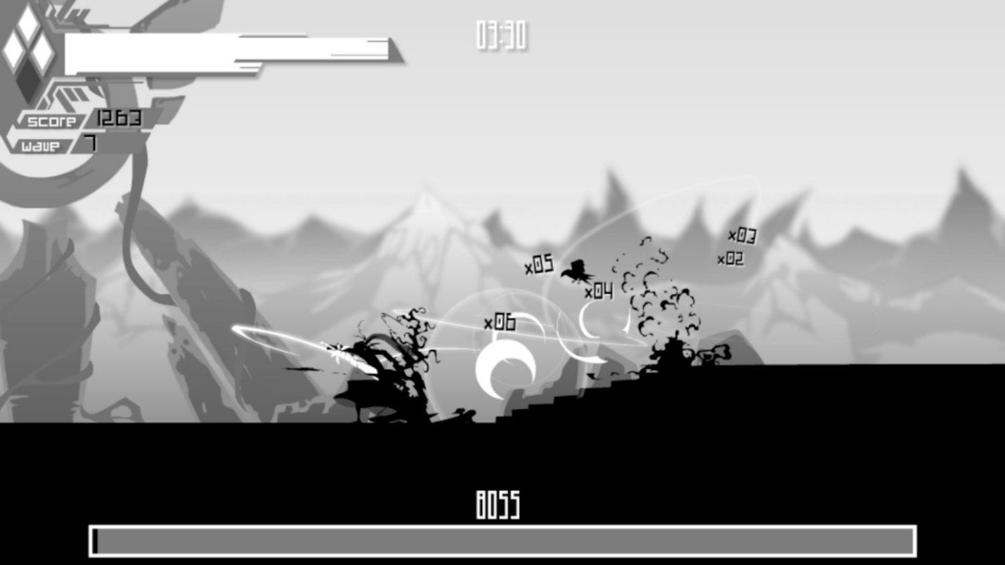

**B. 스킬 커맨드**

방향키와 공격 키의 조합으로 다양한 특수 공격을 한다. 공격과 특수 공격으로 다양한 연계가 가능하다.

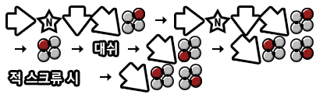

**C. 별자리**

캐릭터 강화 요소. 던전에 있는 별을 모아서 스킬 커맨드를 해금하거나 캐릭터의 체력이나 공격력 등 스텟을 올릴 수 있다.

별을 모으면 그리스 로마 신화의 신이 축복을 내린다는 컨셉으로 캐릭터가 강화된다. (EX: 제우스의 축복: 체력+5, 아테나의 오의: ↑+ X)

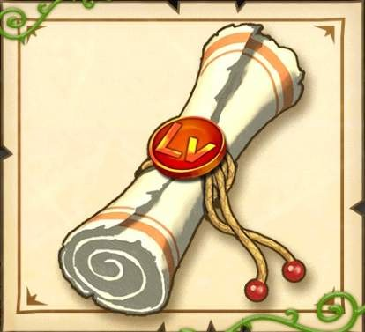

**D. 스토리 컨셉**

그리스 로마 신화를 배경.주인공은 신화 속 헤라클레스.

“어느 날, 올림포스 신전에 괴물들이 몰려왔고 신들은 갑작스런 습격에 지고 말아 신전에서 쫓겨나다시피 도망쳤다. 괴물과의 싸움에 힘이 빠진 신들은 신전을 하루라도 빨리 되찾기 위해 헤라클레스에게 괴물들을 잡아 신전을 되찾아 달라고 부탁한다.”

3. 재미 요소

**A. 액션**

검으로 몬스터를 빠르게 베는 방식으로 다양한 커맨드를 활용해 공격을 연계할 수 있다. 몬스터를 공격할 때 단순히 버튼을 눌러 스킬을 발동하는 것 보다 커맨드를 활용한 액션 방식을 통해 조작의 재미를 주려고 한다.

**B. 성장**

게임을 진행할수록 사용할 수 있는 스킬이 늘어나 캐릭터가 성장하는 느낌을 받을 수 있다. 또 플레이어도 커맨드에 익숙해지면 다양한 연계를 시도하여 학습의 재미를 주려고 한다.

4. 아트 컨셉

**A. 그래픽 레퍼런스 게임**

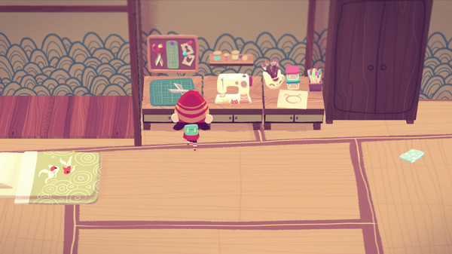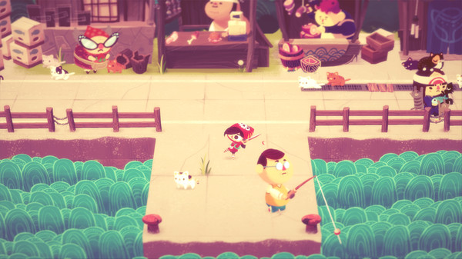

Mineko’s Night Market

전체적인 색감을 활용

**B. 주인공**

그리스신화 속 헤라클레스로 설정. 올림포스 신들이 입을 법한 화려한 의상.

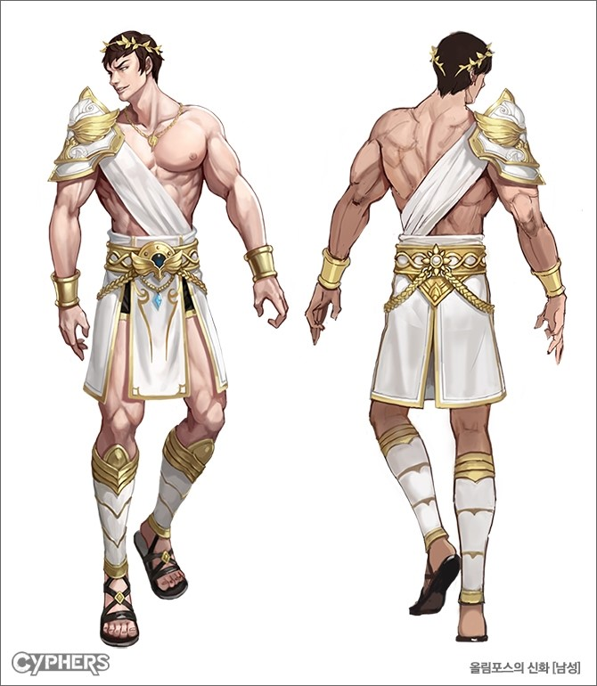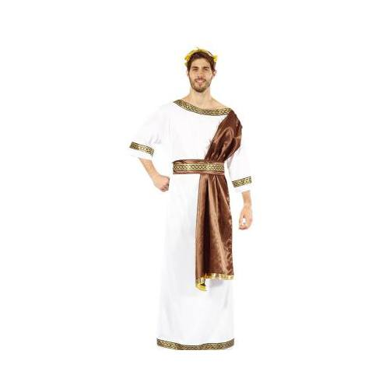

**C. 몬스터**

1) 그리스 로마 신화에서 나온 괴물을 컨셉으로 잡았다.

2) 하피 2) 라미아 3) 미노타우로스

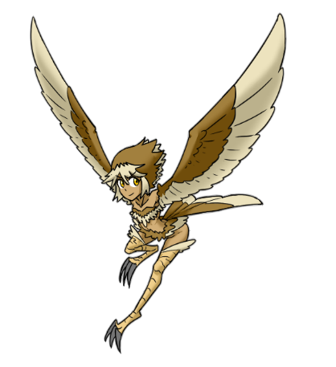 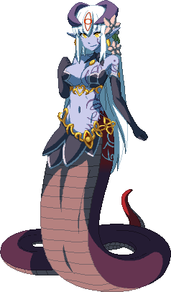 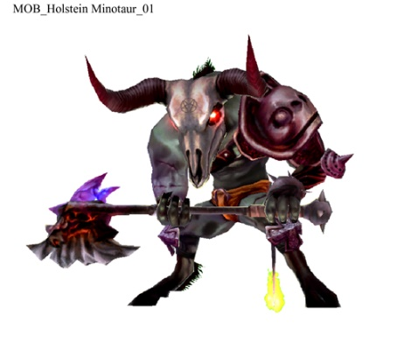

4) 키클롭스 5) 켄타우로스

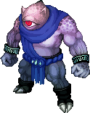 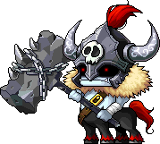

**D. 배경**

그리스 로마 신화에 나오는 올림포스 신전을 배경

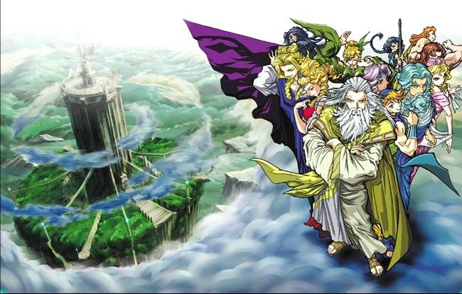

1. 신전 외각

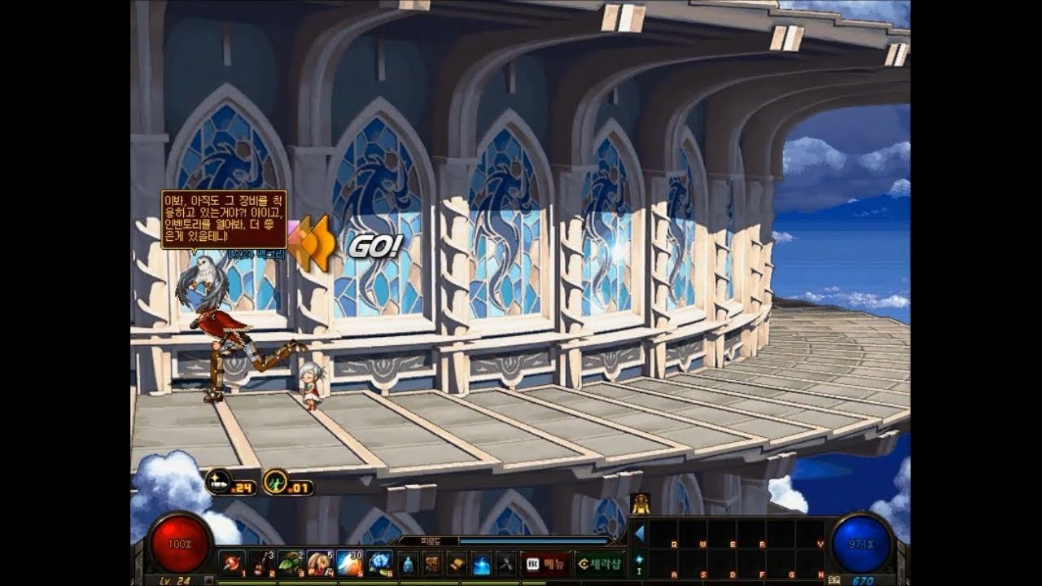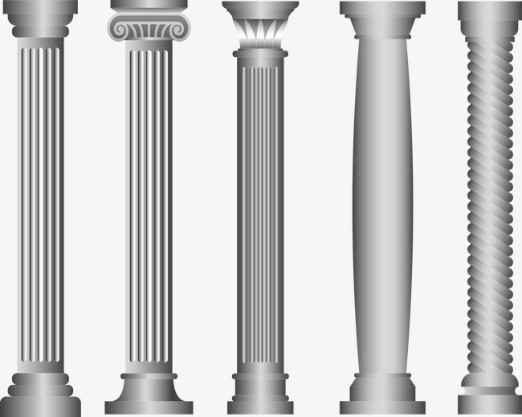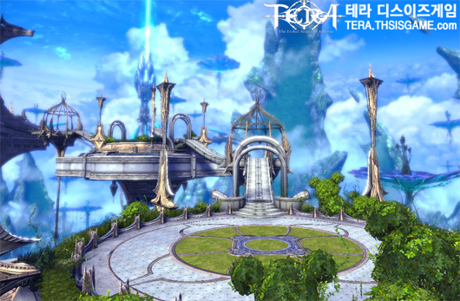

하늘이 주 배경. 하얀 대리석 바닥에 곳곳에 수풀 사이로 기둥이 세워져 있다.

테라 – 발더의 신전 참조

2) 신전 내부

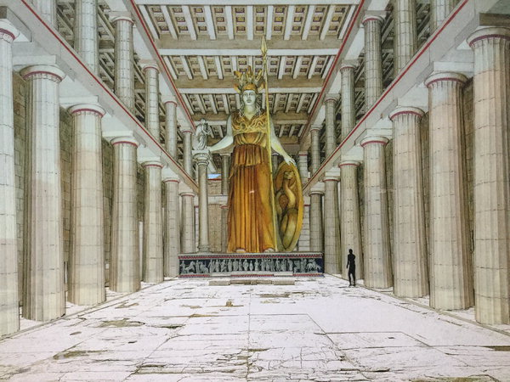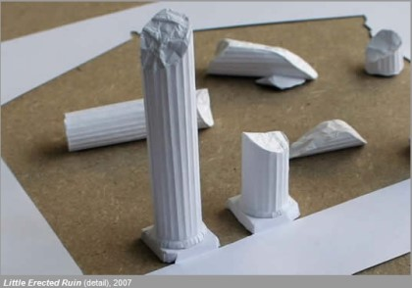

하얀 대리석 바닥. 곳곳에 조금 부서진 기둥들. 큰 여신상. 부서진 벽 사이로 하늘이 보인다.